Министерство по инвестициям и развитию Республики Казахстан

Филиал РГП «Национальный центр по комплексной переработке минерального сырья»

ИНСТИТУТ ГОРНОГО ДЕЛА ИМ. Д. А. КУНАЕВА

|  |  |  |
| --- | --- | --- |
| УДК 622. 234.5  МРНТИ 52.13.07  № госрегистрации 0118РК01205  Инв. № |  | УТВЕРЖДАЮ  Заместитель директора  по научной работе,  д-р техн. наук  ____________Л.С. Шамганова  10 октября 2018 г. |

ОТЧЕТ

О НАУЧНО-ИССЛЕДОВАТЕЛЬСКОЙ РАБОТЕ

По приоритету: Рациональное использование природных, в том числе водных ресурсов, геология, переработка, новые материалы и технологии, безопасные изделия и конструкции

№АРО5131126 «CОЗДАНИЕ УСТРОЙСТВ И ТЕХНОЛОГИИ ПОТОЧНОЙ ОТБОЙКИ ГОРНЫХ ПОРОД ГИПЕРЗВУКОВЫМИ ВЫБРОСАМИ ГИДРОЗАРЯДОВ»

(промежуточный)

Научный руководитель проекта

академик НАН РК, д-р техн. наук, профессор _______________ Н. С. Буктуков

подпись

Алматы 2018

СПИСОК ИСПОЛНИТЕЛЕЙ

Научный руководитель

академик НАН РК, Н.С. Буктуков

д-р техн. наук, профессор _______________ (введение, раздел 1,2, заключение)

Ответственный исполнитель Е. С. Гуменников

стар. науч. сотр. _______________ (раздел 1.2-1.4, 1.7, раздел 2)

Исполнитель

млад. науч. сотр. _______________ Г. А. Машатаева (раздел: 1.1-1.6)

Нормоконтролер _______________ Г.А. Машатаева

Алматы 2018

РЕФЕРАТ

Отчет 51 с., 9 рис., 3 табл., 15 источников, 2 приложения.

ПОРОДА, ПОДЗЕМНЫЙ, ПРОХОДКА, ЗАБОЙ, ЭЛЕКТРОРАЗРЯД, СТВОЛ, ЗАПОРНЫЙ КЛАПАН, СОПЛО, ГИДРОЗАРЯД.

Цель работы – Технико-экономическое и конструкторское обеспечение создания новой безвзрывной поточной технологии ведения подземных горных работ преимущественно на угольных шахтах опасных по взрывам газа и пыли.

В процессе работы проводились теоретические исследования результатов научных поисков и их практического применения в отечественной и мировой практике.

В результате работы выявлены преимущественные области использования высокоэнергичных жидких струй. В своём большинстве это области заготовки поделочного камня резаньем с добавлением в струю абразивных материалов, а также в качестве дополнительного инструмента в комбинации с основными твердосплавными элементами

Выводом по теоретическому разделу является отсутствие в настоящее время в отечественной и мировой практике значимых работ в области разрушения горных пород в массиве жидкими струями, способного создать конкуренцию буровзрывной технологии.

Второй вывод делается на основе энергетики породоразрушающих процессов – отсутствуют разработки в области малогабаритных автономно действующих энергоприводов большой мощности. Для конкурентноспо-собной производительности на проходческих и очистных работах в рудной промышленности требуется импульсная мощность не менее 300-350 кДж. Современные установки не превышают энергоёмкости в 20 кДж.

Второй раздел календарного плана 2018 года по проекту содержит конструкторские разработки механизмов запорно-выпускных клапанов гидроимпульсной пушки с рабочим давлением 2000 атм.

Разработано 4 модификации клапанов с целью экспериментального определения наиболее работоспособной конструкции, а также для охвата более полной области своего патентозащитимого применения. В том числе конструкция с внешне расположенного мехнизма автоматического управления выстрелами, а также механизма внутристволового расположения управления выстрелами.

РЕФЕРАТ

Есеп 51 бет, 9 сурет, 3 кесте, 15 дереккөздер, 2 қосымша.

ЖЫНЫС, ЖЕРАСТЫ, ҰҢҒЫЛАУ, КЕНШАР, ЭЛЕКТРОЗАРЯД, ОҚПАН, БЕКІТУ КЛАПАНЫ, СОПЛО, ГИДРОЗАРЯД

Жұмыстың мақсаты - Жер асты тау-кен жұмыстарына арналған жарылғыш емес жаңа технологияларды жасаудың техникалық-экономикалық негіздемесі және жобалық қолдау, негізінен газ және шаңның жарылысы үшін қауіпті көмір шахталарында.

Бұл үрдісте ғылыми зерттеулердің теориялық зерттеулері және олардың отандық және халықаралық тәжірибеде практикалық қолданылуы жүргізілді.

Жұмыс нәтижесінде жоғары энергиялық сұйықтық ағындарын бастапқы пайдалануды көрсетті. Негізінен абразивтік материалдарды ағынға қосу арқылы жартылай қымбат тасты дайындауға арналған алаңдар, сондай-ақ негізгі карбидтік элементтермен.

Теориялық бөлім бойынша қорытынды - ұңғымаларды жою саласындағы маңызды жұмыстардың жетіспеушілігі болып табылады, ол ішкі және халықаралық практикада бұрғылау және жару технологиясына бәсекелестік тудыруы мүмкін сұйық ағындар жиынынан тұрады.

Екінші қорытынды жасалмаған үдерістердің энергиясы негізінде жасалады - шағын көлемді дербес жұмыс істейтін жоғары энергиялы электр жетектерінің саласындағы өзгерістер жоқ. Кен өндіру өнеркәсібінде туннелдеу және тазалау жұмыстарының бәсекеге қабілеттілігі үшін 300-350 кДж кем емес серпін күші қажет. Қазіргі қондырғылар 20 кДж қуат қарқындылығынан аспайды.

2018 жылғы жобаның күнтізбелік жоспарының екінші бөлімі 2000 атм жұмыс қысымы бар гидроимпульстік зеңбіректердің жабық клапандарының механизмдерін әзірлеуді қамтиды.

Ең тиімді құрылымды эксперименталды түрде анықтау үшін, сондай-ақ патенттік-қорғалатын қосымшаның толығырақ аумағын жабу үшін төрт клапанның модификациясы жасалды. Сонымен қатар, сырттай орналасқан автоматты басқару механизмі бар конструкцияны, сондай-ақ, атуды басқарудың ішкі баррельді механизмі.

СОДЕРЖАНИЕ

|  |  |  |
| --- | --- | --- |
|  | ВВЕДЕНИЕ | 6 |
| 1 | ИССЛЕДОВАНИЕ МИРОВОЙ ПРАКТИКИ СУЩЕСТВУЮЩИХ БЕЗВЗРЫВНЫХ МЕТОДОВ РАЗРУШЕНИЯ КРЕПКИХ ГОРНЫХ ПОРОД | 8 |
| 1.1 | Современное состояние исследований безвзрывных методов разрушения крепких горных пород | 8 |
| 1.2 | Предлагаемые направления развития методов разрушения горных пород на подземных работах | 12 |
| 1.3 | Процессы взаимодействия сверхскоростных ударно-импульсных нагрузок с объектами разрушения | 14 |
| 1.4 | Обоснование и предложения по внедрению гидроимпульсных технологий в горнорудной и угледобывающей промышленности | 16 |
| 1.4.1 | Энергетическое обоснование гидроимпульсной отбойки | 19 |
| 1.5 | Преимущества и конкурентоспособность гидроимпульсного метода разрушения горных пород | 21 |
| 1.6 | Технико-экономическая эффективность гидроимпульсного метода | 24 |
| 1.6.1 | Расчёт экономической эффективности гидроимпульсного разрушения горных пород с мощностью гидровыстрела 600 кДж | 25 |
| 1.6.2 | Экономическая эффективность гидроимпульсного разрушения по затратам электроэнергии в сравнении с ВВ (прямые затраты) | 29 |
| 1.7 | Выводы | 29 |
| 2 | РАЗРАБОТКА МЕХАНИЗМА АВТОМАТИЧЕСКОГО ВЫПУСКНОГО КЛАПАНА ГИДРОПУШКИ НА РАБОЧЕЕ ДАВЛЕНИЕ 2000 АТМОСФЕР | 31 |
| 2.1 | Запорно-выпускной клапан гидропушки с внешним управлением выстрелами | 31 |
| 2.2 | Прибор внешнего управления запорно-выпускным клапаном гидропушки | 33 |
| 2.3 | Запорно-выпускной клапан гидропушки с рабочим давлением от 2000 атм. и более с внутренним управлением выстрелами | 35 |
| 2.4 | Запорно-выпускной клапан с рабочим давлением от 2000 атм. и более с закреплением клапанного корпуса в хвостовой части ствола | 37 |
| 2.5 | Запорно-выпускной клапан гидропушки с обратным перекрывом соплового выпуска | 38 |
| 2.6 | Выводы | 40 |
|  | ЗАКЛЮЧЕНИЕ | 41 |
|  | СПИСОК ИСПОЛЬЗОВАННЫХ ИСТОЧНИКОВ | 42 |
|  | ПРИЛОЖЕНИЕ А. Техническая спецификация и каленьдарный план работ | 44 |
|  | ПРИЛОЖЕНИЕ Б. Дополнительные соглашения | 48 |

ВВЕДЕНИЕ

Проблема существенного увеличения производительности и экологической безопасности на подземных горных работах актуальна прежде всего для отработки небольших золоторудных и редкометалльных месторождений, где из-за сравнительно малых запасов и, как следствие, объёмов выемки наблюдается существенное отставание технико-технологического обеспечения горных работ от уровня крупного производства.

Существенной проблемой на проходческих и очистных работах на угольных шахтах, опасных по взрыву газа и пыли является безопасность ведения работ. Применение взрывчатых веществ на проходке по породе, а также комбайновая выемка угля с включением твёрдых обломков и валунов могут вызвать воспламенение горючих материалов. Разрушение пород угольной формации водяными импульсными струями является здесь решением проблемы.

В основу предлагаемой работы положен поиск и научное обоснование поточной технологии на отбойке горной массы на рудодобывающих предприятиях, работающих на крепких и абразивных породах и рудах.

Современные горнорудные предприятия, работающие на крепких и абразивных породах и рудах, имеют в своей основе циклическую технологию производства.

Эта технология предопределяет проблемы практически всей технологической цепи горных предприятий.

*Для горной науки общеизвестны следующие проблемы*:

- необходимость буровых работ, занимающих в цикле большую часть рабочего времени, затрат энергии, эксплуатацию сложного и дорогостоящего оборудования;

- цикличность всех основных процессов и связанные с этим громоздкость транспортного оборудования, требующего соответствующих сечений транспортных выработок;

- высокая энергоёмкость общешахтной техники и сооружений, а именно: комплексы подземного дробления, вентиляционно-калориферные сооружения для проветривания рудников по условиям массовых взрывов, котельные, компрессорные станции;

- строительство и содержание дорогостоящего комплекса капитальных вентиляционных выработок, рассчитанного по максимальному расходу ВВ;

- высокая разнофракционность взорванной массы от пыли до негабаритов и связанные с этим затраты на вторичное дробление и транспортировку;

- значительные переборы относительно проектныхсечений проходимых буровзрывным способом выработок, нарушенность законтурного массива мощными взрывами с активизацией процессов заколообразования и вывалов;

- потери сырья и разубоживание в системах разработки с массовыми взрывами;

- организационно-технические проблемы, связанные со снабжением рудников ВВ и СВ, с их хранением, с учётом за расходованием, с испытаниями ВВ и СВ, с уничтожением остатков, с особыми требованиями к обслуживающему персоналу по безопасности работ с ВВ и СВ;

- высокий травматизм на буровзрывных работах с наиболее тяжёлыми последствиями на всех подземных рудниках.

Создание условий непрерывного безвзрывного разрушения горного массива с однообразной мелкой фракцией в полной мере решает транспортные проблемы, преимущественно также непрерывными средствами.

1 ИССЛЕДОВАНИЕ МИРОВОЙ ПРАКТИКИ СУЩЕСТВУЮЩИХ БЕЗВЗРЫВНЫХ МЕТОДОВ РАЗРУШЕНИЯ КРЕПКИХ ГОРНЫХ ПОРОД

1.1 Современное состояние исследований безвзрывных методов разрушения крепких горных пород

В зарубежной и отечественной печати большая часть научной публикаций в данной области посвящается исследованиям гидроструйному резанью крепких пород, в том числе с использованием абразивного сыпучего материала, вводимого в водяную струю.

Много внимания уделяется учеными всего мира изучению процессов гидромеханического бурения скважин с использованием комплекса силовых элементов из гидроимпульсных водяных струй и механорежущих устройств.

Полноценным исследованиям объёмного разрушения горных пород в массиве с начала восьмидесятых годов прошлого столетия горная наука не уделяла должного внимания.

Зарубежная практика ограничивалась механоударным способом разрушения. Так, в 1979 г для проходки горных выработок использовались комбайны ударно-скалывающего действия марки ДУО в ФРГ, выпущенные компанией «Майнингдивелопментс» (Англия). Эти комбайны используются на проходке по породам крепостью 6-8 единиц по Протодъяконову. Такие же машины выпускаются фирмой «Секома» (Франция) и АО Коне (Финляндия), которые показали среднюю производительность 112 м3/сут, а рекордную - 149 м3/сут.

Производительность оказалась на уровне не выше буровзрывного способа из-за явной недостаточности скорости исполнительного органа ударных машин типа «Роксон». Однако новый способ проходки в Европе характеризуется как весьма перспективный по ряду других составляющих технического эффекта [1].

Основным используемым настоящим проектом материалом теоретических и практических исследований объёмного разрушения горных пород и бетонных монолитов являются теоретические и практические исследования института ДОНГИРОШАХТОСТРОЙ и Донецкого Государс-твенного Университета (ДОНГУ).

Институтом ДОНГИПРОУГЛЕМАШ в 1985 году был создан и испытан на проходке штольни проходческий комбайн КИВ-1 с гидроимпульсным органом разрушения с мощностью гидроимпульса 54 кДж.

КИВ-1 навешивался на породопогрузочную машину непрерывного действия ПНБ-2Б с помощью специального мощного манипулятора (масса навесного органа 2,5т) на рисуноке 1.

Экспериментальный комбайн КИВ-1 во время испытаний разработал 1440 м3 породы с крепостью до 6 единиц по шкале проф. М.М. Протодьяконова, при этом его производительность достигала 12,8 м3 в смену при коэффициенте машинного времени не более 0,5.

КИВ-1 выполнял отбойку с расстояния 2-2,5 м от груди забоя, при этом поверхность стенок и кровли проходимой штольни не имели нарушений и трещин, характерных для буровзрывной проходки. Разрушенная порода имела на 90% фракцию 50-100 мм (остальная мельче), при этом не было никаких выделений пыли и газов в рудничную атмосферу.

Разрушение породы в забое осуществлялось порциями воды массой по 1000 г, выбрасываемыми на забой в виде струи Ф=10 мм со скоростью 700-800 м/с [2].

Существенными конструктивными и технологическими недостатками устройств типа КИВ-1 ДОНГИПРОУГЛЕМАША являются низкая скорострельность (не более 8 выстрелов в минуту), связанная с водонагнетательным устройством накопления энергии выстрела путём насосно-поршневого сжатия газообразного рабочего тела – азота, после чего осуществлялся свободный слив воды из разгонной полости рабочего хода поршня-ударника.

Сверхвысокое ударное давление в тонком гидроударном цилиндре при работе малого поршня, требует весьма износостойких материалов и весьма качественной водочистки и химводоподготовки. Фиксированный ресурс этой пары при наличии высокой технологии изготовления составил на испытаниях всего 22000 выстрелов.

Основной и практически неустранимый недостаток КИВ-1 – сравнительно низкий эффект разрушения при взаимодействии длинной струи (L = 2,5м и более) с разрушаемым массивом, в котором основное давление для ударного разрушения создаёт расширенная головная часть струи, образуемая сопротивлением атмосферного воздуха, а остальная часть струи на подходе к объекту разрушения уже находится в противофазе ударной волны от головной части струи и в какой-то мере даже препятствует фазе её разряжения.

Внедрение непрерывного и управляемого разрушения крепких и абразивныхгорных пород находится в прямой зависимости от технических возможностей создания таких устройств, которые бы могли из сравнительно слабых потоков энергии накапливать мощный заряд и мгновенно разряжать его на объекты разрушения, при этом исполнительный орган должен иметь минимальный механический износ.

Действующая модель гидроимпульсной пушки ГО-20 с электроразряным приводом (автор Е. С. Гуменников) дана на рисунке 2.

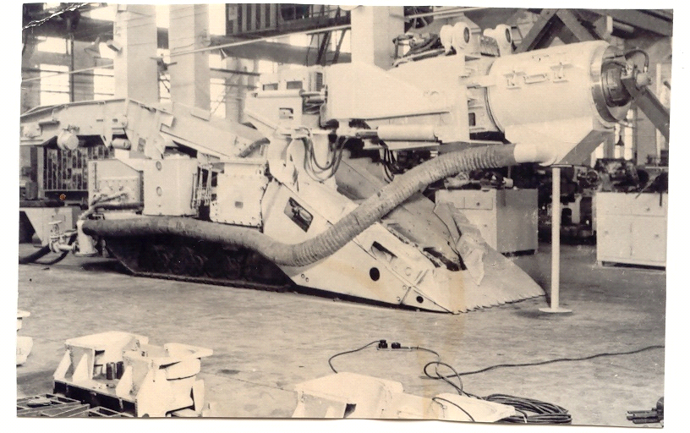

Рисунок 1 - Первый в мире гидроимпульсный комбайн КИВ-1 для пород угольной формации

Принципиальная схема устройства ГО-20 использует высокую энергию перегретой порции слабого электролита до 500 °Си более в герметичной камере малого объёма. Перегретый пар, сжатый до 40 МПа, выбрасывается с помощью специального спускового устройства в подпоршневую полость разгонного ствола, где пар адиабатически расширяется с передачей своей энергии массивному ударному поршню.

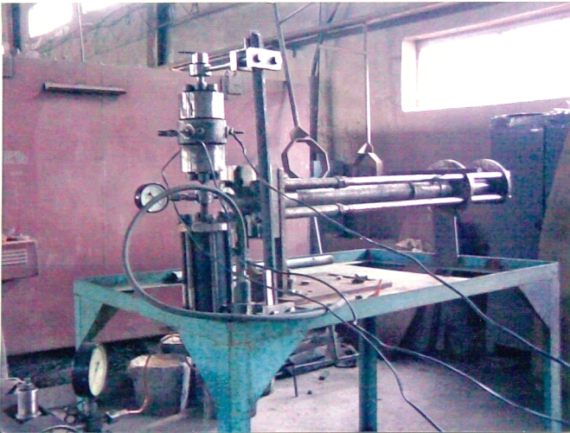

Рисунок 2 - Гидроимпульсная пушка (действующая модель) ГО-20 на стенде

При соударении в головной части ствола поршня 2 с объёмом воды порядка 1,2-1,5 дм3 в расходном канале образуется мощная короткая струя воды, выбрасываемая на маятниковый измеритель силы удара со скоростью 450-500 м/с и более.

Привод гидропушки представляет собой электроразрядную камеру, расположенную соосно с разгонным стволом. Электроразрядная камера с размещёнными в ней электродами соединена гидравлически с питающим насосом. Обратный ход ударного поршня создаётся сжатым воздухом. Ударный поршень снабжён опережающим конусом, ответным конфигурациирасходного сопла пушки для предотвращения «сухого» удара поршня в торец ствола, а также для его торможения в конце истечения зарядной порции воды.

В статье группы учёных «Оценка эффективности гидропушки по пробиванию стальных пластин»д-р физ.-мат. наук, проф.,Г.А. Атанов, проф., Нью-Джерси Технологический институт, Нью-Джерси, США, Э.С. Гескин, проф., д-р техн. наук, Донецкий национальный университет, А.Н. Семко, и др. описываются экспериментальные исследования по пробиванию стальных пластин разной толщины импульсной струей жидкости высокой скорости. Для получения импульсных струй жидкости используется гидропушка с пороховым приводом. В отдельных опытах скорость головы импульсной струи достигала 1300 м/с. По результатам пробивания отверстий в пластинах сделано заключение об эффективности импульсной струи гидропушки с пороховым приводом в зависимости от расстояния до преграды.

В частности отмечается:

- импульсные высокоскоростные струи жидкости имеют много практических приложений. Интерес в инженерном деле к импульсным и пульсирующим струям связан с тем, что водяной заряд, ударяющий о преграду, может передавать кратковременное давление большой интенсивности.

Особенно перспективным является разрушение негабаритов и бетонных блоков в случае невозможности использования взрывотехники.

Импульсные струи воды высокой скорости используются для разрушения горных пород и крепких материалов [3 - 6] и угля [7 - 11]. Инструментом разрушения в этих процессах является импульсная струя жидкости, которая ударяет по преграде, при этом скорость удара может достигать 2000 м/с. Тот факт, что в природе нет материала, который мог бы выдержать удар такой струи, расширяет возможности применения импульсной струи для разрушения.

Авторы указанных статей отмечают, что использование энергии высокоскоростных струй воды для резания горных пород и твердых материалов получило признание во всем мире как одно из перспективных направлений развития техники. Совместное воздействие на массив крепкой породы механического инструмента и высокоскоростной струи воды может обеспечить расширение области применения комбайнов на породы повышенной крепости и увеличить темпы производства горных выработок [8 - 11].

Оценивая современное состояние науки и практики в области гидромеханического способа разрушения горных пород и создания на его основе гидромеханических исполнительных органов проходческих комбайнов можно сделать вывод о том, что для расширения области применения проходческих машин на более крепкие породы требуется или использовать импульсные струи воды высокого давления, или повышать давление воды до сверхвысоких значений [8, 13].

Анализ и обобщение экспериментальных данных [11], полученных в лабораторных и шахтных исследованиях по разрушению углей и пород различных марок и крепости, показывает, что при взаимодействии высокоскоростной импульсной струи с горной породой протекают различные физические процессы, каждый из которых может вызвать разрушение.

В качестве основных причин можно выделить распространение и взаимодействие ударных волн и волн разрежения, которые приводят к появлению растягивающих напряжений:

- действие гидравлического клина на трещиноватые породы, воздействие локального гидравлического удар, сопровождающего захлопывание каверн;

- понижение прочностных свойств массива вследствие переменной нагрузки.

Эффективность разрушения преграды импульсной струей зависит от многих параметров, характеризующих струю. Это, в первую очередь, давление, которое струя развивает на преграде. При этом надо говорить об ударном давлении, или волне растяжения, возникающей после удара головной части струи, и о динамическом напоре струи, существующей в течение всего периода взаимодействия. Оба эти давления определяются скоростью струи.

Таким образом, эффективность разрушения существенно зависит от скорости струи. Поскольку речь идет об импульсном воздействии, существенным параметром взаимодействия являются также еще одна интегральная характеристика струи, учитывающая время взаимодействия, - импульс. Указанные характеристики определяются в процессе расчета внутренней баллистики в выходном сечении сопла.

1.2 Предлагаемые направления развития методов разрушения горных пород на подземных работах

Необходимость совершенствования методов разрушения горных пород на подземных разработках, в том числе крепких и особо крепких, диктуется насущными требованиями конкуренции на сырьевом рынке. Главным требованием сырьевого рынка есть и будет снижение себестоимости произведённой продукции. Это главное оружие горнодобывающих отраслей в конкурентной борьбе.

Определяющими факторами финансовой устойчивости горного предприятия являются технологическое совершенство проектных решений по обустройству шахтной поверхности, по технологии вскрытия и подготовке подземных месторождений к эксплуатации, а также применение научно обоснованных методов и систем отработки полезных ископаемых.

В процессе отработки ПИ подземным способом важен метод проходки горных выработок и транспортировки горной массы на поверхность к местам переработки или складирования. При этом методы и средства разрушения горных массивов задаёт уровень забойной производительности.

Не менее важными факторами, влияющими на общий технический и экономический уровень производства, является полноценное обеспечение санитарно-экологической безопасности на подземных работах и общей безопасности труда. При этом основные производственные процессы должны предусматривать наименьшие трудовые и финансовые затраты.

Повышение вышеприведённых факторов особенно актуальны для подземной отработки малых или малорентабельных месторождений, которые при современной традиционной буровзрывной технологии мы вынуждены относить либо к малорентабельным, либо к нерентабельным и забалансовым.

Практически все современные горнорудные предприятия, работающие на крепких и абразивных породах и рудах, имеют в своей основе циклическую буровзрывную технологию, которая предопределяет все технико-экономические проблемы по всей технологической цепи горного производства.

В этой связи возникает насущная необходимость в замене буровзрывных методов разрушения крепких пород на безвзрывные механоударные, гидромеханические и чисто импульсно-гидравлические методы.

Имея в виду, что эффективность разрушения твёрдых материалов в полной мере зависит и прямо пропорциональна скорости взаимодействия инструмента разрушения с объектом разрушения и обратно пропорциональна времени взаимодействия, приходим к выводу, что механические ударные породоразрушающие инструменты и в меньшей мере механо-гидравлические инструменты значительно уступают гидроимпульсным в первую очередь из-за своей массы, а во вторую очередь из-за высокой степени своего износа. При этом износостойкость механического ударника определяет в основном его масса, а большая масса для достижения нужной высокой скорости взаимодействия с объектом разрушения требует весьма больших затрат энергии, что полностью противоречит требованию эффективности метода.

На этом основании объектом исследований в настоящем проекте принимается гидроимпульсный метод разрушения, имеющий абразивно неизнашиваемый и наименьший по массе инструмент разрушения.

1.3 Процессы взаимодействия сверхскоростных ударно-импульсных нагрузок с объектами разрушения

Процессы сверхзвукового ударного разрушения горных пород достаточно хорошо изучены и апробированы. Одним из практических примеров является опытная проходка обстрелом забоя из зенитного орудия стальными болванками. Скорость соударения болванки с забоем порядка 1000 м/с. Получены удовлетворительные данные по производительности, но имеются существенные недостатки в части загазованности выработки. Недостатками являются необходимость извлечения болванок из отбитой породы и высокая стоимость боевых снарядов [14].

Другим примером является способ разрушения накладными кумулятивными зарядами ВВ. Также получены удовлетворительные данные по производительности, но имеет место такая - же загазованность зоны работ и высокая сложность управления метательной установкой кумулятивных зарядов.

Гидроимпульсный способ имеет некоторые технические сходства с вышеуказанными средствами, но при этом имеет существенные положительные отличия и преимущества.

Техническое сходство заключается в кумулятивной направленности снаряда в виде цилиндра или шара по трассе свободного полёта, оканчивающейся заглублением в массив, при этом водяной снаряд, используя специальные средства накопления энергии, также может иметь скорость свободного полёта 1000 м/с и более [14 -15].

Решающим фактором всех сравниваемых способов является расходуемое количество энергии на объём разрушения. Абсолютным критерием энергоёмкости разрушения является время ударного взаимодействия с разрушаемым объектом. Время взаимодействия от 0,003 до 0,008с характеризует взрывные процессы, которые являются самыми экономичными по удельным затратам энергии порядка 7-10 Дж/см3 в зависимости от крепости пород.

Для сравнения механическое разрушение с малыми скоростями взаимодействия инструмента разрушения с породой, например буровыми шарошками, удельные затраты энергии составляют 200-250 Дж/см3.

Напротив, с применением больших скоростей взаимодействия, например, стальными болванками или гидроснарядами, имеющими скорость свободного полёта от 850 м/с и выше, время взаимодействия с забоем при погружении в массив на глубину 500 мм, составит всего 0,0012 с, что соответствует действию наиболее мощных ВВ. Расчётный объём разрушения наиболее крепкой породы водяным снарядом с массой 3,5 кг со скоростью соударения с забоем 850 м/с составляет порядка 60 дм3.

Однако и в сравнении односкоростного соударения одинаковых по массе снарядов из стали и воды имеются существенные отличия в процессе разрушения и его эффективности.

Стальная болванка заглубляется с высоким переуплотнением породы перед собой в пробиваемом сечении. Поэтому большая часть кинетической энергии снаряда расходуется на преодоление сопротивления ядра уплотнения уже в пылевом состоянии и изменения собственной прочной формы. При этом объём воронкообразного отрыва породы ограничивается действием конусной поверхности самой болванки, а это явно недостаточно в сравнении с затраченной кинетической энергией, особенно на отбойке вязких, податливых к уплотнению пород.

Водяной снаряд в процессе погружения лобной частью в породный массив с мгновенным торможением создаёт мощный тангенциальный распор, который создаёт возможность жидкого проникновения в естественные трещины или вновь образованные ударом и производит вопронкообразный отрыв некоторого объёма породы от массива [5]. Процесс гидроимпульсного разрушения имеет некоторое сходство с взрывом ВВ в зажатой среде, которая достигается эффективной забойкой устья шпура. Роль такой забойки здесь выполняет высокая инертность массы водяного снаряда. Здесь нет потерь от обратных утечек из устьев пробиваемых каналов, а также излишнего метания кусков при отрыве породы, поскольку вода имеет очень малый коэффициент собственного сжатия. Прочие положительные признаки очевидны. Процесс в полной мере экологически чистый, поскольку привод гидропушки электрический. При этом водяной снаряд имеет наименьшую стоимость из всех сравниваемых.

Относительно разрушения массива кумулятивными зарядами ВВ равной энергии с гидроимпульсными снарядами показатели производительности будут примерно одинаковыми. Сверхвысокая скорость газовой кумулятивной струи, которая превышает скорость водяного снаряда в 15 раз и более, компенсируется плотностью водяного снаряда, который превосходит газовую плотность примерно в 200 раз.

Гидроимпульсное разрушение горных пород имеет важное преимущество перед буровзрывным наименьшим повреждением монолитности законтурного массива. Нарушение его структуры мощными взрывами практически всегда создаёт большие проблемы для технологической безопасности горных работ и дополнительных затрат на поддержание горных выработок при эксплуатации. На проходке выработок гидроимпульсным способом в полной мере осуществляется поточный непрерывный процесс отбойки и транспортировки горной массы, а контуры проходимых выработок легко обеспечиваются в соответствии с проектными.

1.4 Обоснование и предложения по внедрению гидроимпульсных технологий в горнорудной и угледобывающей промышленности

Настоящее исследование представляет собой технико-технологическое и экономическое обоснование локальной программы для реализации одной из концепций *Государственной Программы по форсированному индустриально-инновационному развитию Республики Казахстан, которое* направлено на технологическое обеспечение воспроизводства выбывающих мощностей минерально-сырьевой базы в РК и сохранение промышленных потенциалов перерабатывающих предприятий при существующей тенденции истощения крупных месторождений.

На территории Казахстана, преимущественно в малоосвоенных районах, расположены несколько тысяч малых золоторудных, редкометальных и угольно-сланцевых месторождений, которые по своим ограниченным запасам, геологическим условиям залегания, а также по содержанию полезных компонентов отнесены к забалансовым, либо вообще не включены в реестр запасов ГКЗ, поскольку многие рудопроявления и минерализации не доразведаны и соответственно мало изучены.

Одной из основных задач горной науки Казахстана является обоснование и создание новых преимущественно поточных технологий, основанных на новых технических средствах, способных вывести горнодобывающие предприятия более эффективную экономическую зону.

Задачи по вовлечению в отработку малорентабельных месторождений в Казахстане были поставлены перед проектно-конструкторскими организациями (СПКТБ и ЦПКТБ) руководством Казминцветмета в конце семидесятых годов.

Были локальные попытки решить некоторые задачи, в частности создание и выпуск малогабаритных самоходных машин погрузочно-транспортного назначения, монолитного и штангового крепления горных выработок и других спецмашин.

Были разработаны строительные модули сборно-разборных обогатительных в основном золотоизвлекательных фабрик.

Был разработан полностью механизированный проходческий комплекс КС-300 для скоростной проходки вертикальных стволов диаметром от 3,25 до 4,0 м с одновременным монтажом стержневой консольно-анкерной армировки. Большое практическое значение для повышения производительности стволов малого сечения имела работа по созданию стержневой консольно-анкерной армировки, успешно прошедшей стендовые испытания. Новая армировка позволяет освободить большую часть сечения ствола для пропуска крупногабаритных грузов в стволах диаметром 3,25- 3,5 м. При этом благодаря высокой жёсткости создаётся возможность увеличить скорость подъёма до 15-18 м/с и значительно увеличить грузоподъёмность шахтных сосудов. При этом уменьшается металлоёмкость в 2,5-4 раза относительно балочной армировки. Трудозатраты по её монтажу уменьшаются в 4-5 раз.

Были предприняты первые шаги по созданию оборудования для безвзрывнойгидроимпульсной отбойки крепких пород и поточного транспорта для абразивной горной массы по сложным трассировкам горных выработок. Все перечисленные проекты были остановлены практически на их выходе в производство в годы перестройки.

За последние десятилетия ситуация с восполнением сырьевой базы РК значительно усугубилась. Вовлечение в отработку многочисленных залежей с небольшими или трудно извлекаемыми запасами по традиционным схемам методом буровзрывной технологии практически не имеет технико-экономической перспективы.

Для оптимизации отработки малорентабельных и забалансовых залежей полезных ископаемых необходимо разработать и внедрить новый метод непрерывного и управляемого разрушения руд и пород любой крепости и абразивности устройствами, генерирующими мощные гидроимпульсы для направленного разрушения массива с производительностью на порядок превышающей производительность буровзрывной технологии.

Применение новой технологии обеспечит скоростную гладкостенную проходку породам любой крепости капитальных и подготовительных выработок, при этом в значительной мере сократить объёмы или вовсе ликвидировать крепление выработок и затраты на их поддержание. Кроме того, позволит резко сократить средства и энергопотребление вентиляционной системы.

Отбойка и одновременное дробление горной массы выполняется мелкой фракцией, что позволит непрерывную конвейеризацию всего объёма из забоев на поверхность. Это позволит в сочетании с новым методом разрушения крепких пород разработать, создать и внедрить в производство новые виды поточного рудничного транспорта, способного непрерывно доставлять горную массу от забоя на поверхность единым потоком по выработкам различной трассировки. Новые средства рудничного транспорта могут обеспечить крутонаклонное или вертикальное вскрытие глубоко залегающих рудных тел выработками малого сечения.

Схема размещения гидроимпульсного проходческого и гидротранспортного оборудования в крутонаклонном забое выемочной панели или крутонаклонного съёзда (ствола) показано на рисунках 3 и 4.

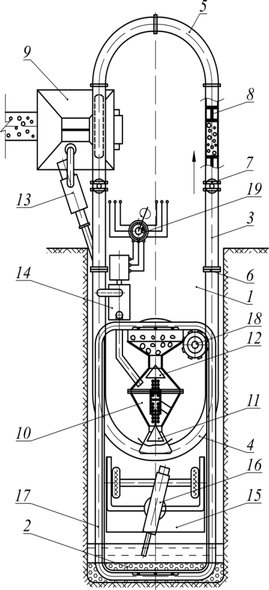

1 - Крутопадающая выработка; 2 - Подтопленный забой; 3 - Транспортный трубопровод; 4 - Нижнее кольцо трубопровода; 5 - Верхнее кольцо; 6 - Секционные фланцы; 7 - Задвижки; 8 - Свободно-плавающие поршни-скребки; 9 - Ёмкость для шламоочистки; 10 - Приёмно-вытеснительный аппарат; 11 - выпускной клапан; 12 - Загрузочный клапан; 13 - Насос струйного привода; 14 - Насос двухсторонней перекачки напорной воды; 15 - Щит; 16 - Гидроимпульсная пушка; 17 - Забойный перегружатель

Рисунок 3 - Схема размещения проходческого и транспортного оборудования на проходке крутонаклонных выработок

Крутонаклонный забой оборудован кольцевым трубопроводным гидроконвейером 3, который имеет возможность работать при любых углах наклона выработки и изгибаться в соответствии с трассировкой выработок на подготовке и отработке рудных тел. Внутри трубопровода помещены гантелеобразные поршни - скребки 8, которые перемещаются вместе с водогрузопотоком струйными насосами высокого давления 20. Забойный приёмно-вытеснительный аппарат 9 соединён с транспортным трубопроводом и управляется в автоматическом режиме насосом двухстороннего действия 22. Приёмно-вытеснительный аппарат 9 имеет малые размеры и обеспечивает размещение проходческого комплекса в проходимой выработке малого сечения. Отбойка и измельчение горной массы выполняется гидроимпульсной пушкой 26. Перегружатель горной массы в приёмно-вытеснительный аппарат имеет также трубчатый корпус 27, но дисковые скребки соединены между собой цепью, с которой взаимодействует электропривод посредством зубчатой передачи.

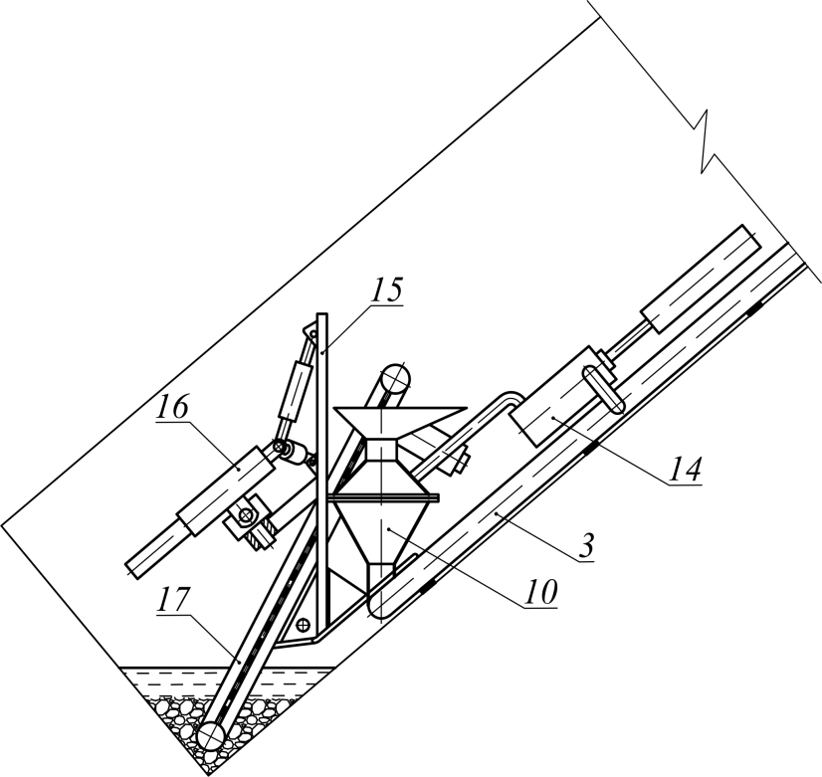

3 - Транспортный трубопровод; 10 - Бункер-вытеснитель; 14 - Насос двустороннего действия; 15 - Щит; 16 - Гидроимпульсная пушка

Рисунок 4 - Схема размещения проходческого и транспортного оборудования на проходке крутонаклонных выработок

1.4.1 Энергетическое обоснование гидроимпульсной отбойки

В качестве основного критерия оценки способов разрушения горных пород является энергоёмкость процесса.

Среди известных способов механический способ с высокоскоростным ударом, который может быть приравнен к взрыву, имеет коэффициент энергоёмкости порядка 0,07 и является после взрывного наименьшим из всех используемых на практике.

Процессы с ударно-импульсным силовым нагружением поверхности разрушаемого объекта в течение 0,003 - 0,008 с протекают как взрывные и характеризуются абсолютной энергоёмкостью (мало зависящей от крепости и более существенно от вязкости пород) разрушения горных пород 0,6 кгс.м/см3 или 5,9 дж/см3.

Для сравнения при шарошечном бурении затрачивается энергия от 12,6 до 25,3 кгс.м/см3 (от 123,6 дж/см3 до 248,2 дж/см3).

Эти данные полностью подтверждаются практическими исследованиями Института ВНИИцветметна открытых рудниках ЛПК (Риддер-Сокольный, Тишинский, Зыряновский).

Силовые характеристики при разрушении пород взрывным способом и гидроимпульсным совпадают значительно в большей мере применительно к открытым работам, где отношение площади забоя относительно глубины заряжания достигает большой величины. В этом случае зажатие взрыва боковым распором много меньше, чем в забое проходческой выработки, и удельный расход ВВ резко уменьшается.

В нашем случае глубина проникновения водяного снаряда вглубь породной стенки на крепких породах является сравнительно малой величиной относительно площади забоя. Зажатие практически минимальное, поэтому расчётная площадь воронки по сравнению с глубиной наибольшая.

Удельный расход энергии в этом случае будет ещё меньшим, чем приведённый выше. Однако в расчёт принимается практически расход энергии разрушения, определённый для скважинного взрывания на открытых горных работах, а именно: для пород крепостью 8-12 единиц - 5,9 дж/см3, для пород 12-15 единиц - 7,2 дж/см3, для пород 16-20 единиц - 8,8 дж/см3.

Как известно, эффективность процесса разрушения прямо пропорциональна мощности энергоимпульса и обратно пропорциональна времени взаимодействия с разрушаемым объектом.

Водяной снаряд в процессе погружения лобной частью в породный массив имеет избирательную возможность разноскоростного пробоя толщи путём проникновения в естественные или образуемые ударом трещины, а также в разрушаемые слабые породные пропластки. При этом жидкое поперечное сечение водяного снаряда в пробиваемом канале расширяется с мощным гидростатическим распором, характеризующимся величиной скорости торможения. Это распорное давление является главным фактором, осуществляющим воронкообразный отрыв породы от массива.

Процесс имеет некоторое сходство с взрывом в зажатой среде с весьма эффективной забойкой устья шпура, роль которой здесь выполняет остронаправленная инертность водяного снаряда. Здесь нет потерь от обратных утечек энергии из устья пробиваемого сечения, а также излишнего метания кусков из зоны малого сопротивления породы отрыву, поскольку каждому глубинному уровню воронки чётко соответствует естественный уровень гидростатического распора.

Остальные составляющие положительные признаки очевидны. Процесс в полной мере экологически чистый, поскольку привод гидропушки электрический. Водяной снаряд имеет наименьшую стоимость из всех сравниваемых.

Расчётный объём разрушения монолитной породы 3-х килограммовым водяным снарядом со скоростью соударения с забоем 800 м/с составляет порядка 60 дм3.

Сравнительные величины энергетических потенциалов различного вида горючих веществ приведены в таблице 1.

Таблица 1 - Сравнительные величины энергетических потенциалов различного вида горючих веществ

|  |  |  |  |
| --- | --- | --- | --- |
| Вид топлива | Энергетическая емкость W | | |
| МДж/кг | Ккал/кг | Квт час/кг |
| 1 | 2 | 3 | 4 |
| Порох | 3,8 | 900 | 1,06 |
| Динамит 75% | 5,4 | 1280 | 1,5 |
| Ракетное топливо | 4,2-10,5 | 1000-2500 | 1,17-2,85 |
| Дрова | 8,4-11,0 | 2000-2500 | 2,33-2,85 |
| Торф | 10,5-14,5 | 2500-3500 | 2,1-4,0 |
| Дизельноегорючее | 42,7 | 10200 | 11,9 |
| Водород | 120 | 28600 | 33,36 |
| Природный газ | 41-49 | 9800-11700 | 11,46-13,07 |

Из приведённых справочных данных следует, что взрывчатые вещества имеют наихудшие энергетические показатели, однако благодаря высокой скорости процесса высвобождения тепловой энергии (порядка 0,001-0,004 с) они имеют наибольший эффект разрушения твёрдых материалов и поэтому нашли широкое применение в горной промышленности.

Искусственно создавая возможность для мгновенного высвобождения аккумулированной энергии внутри рабочих агрегатов, можно имитировать взрывной процесс с помощью механических или гидравлических импульсов.

1.5 Преимущества и конкурентоспособность гидроимпульсного метода разрушения горных пород

Новая поточная технологияразрушениякрепких, втомчисле и особо крепких иабразивных пород направлена на кратное увеличение производительности, а также и экологической безопасности на подземных горных работах. Особенно актуальна гидроимпульсная технология для отработки небольших или средних золоторудных и редкометальных месторождений, где из-за сравнительно малых объёмов годовой выемки наблюдается существенное отставание технического обеспечения горных работ от уровня крупного производства.

Решающим фактором сверхзвуковых ударных способов разрушения является расходуемое количество энергии на объём разрушения. Абсолютным критерием энергоёмкости разрушения является время ударного взаимодействия с разрушаемым объектом. Время взаимодействия от 0,003 до 0,008 с характеризует взрывные процессы, которые являются самыми экономичными по удельным затратам энергии (7-9 Дж/см3).

Одним из практических примеров является опытная проходка расстрелом забоя из зенитного орудия стальными болванками. Скорость соударения болванки с забоем порядка 1000 м/с. Получены удовлетворительные данные по производительности, но имеются существенные недостатки в части загазованности выработки при необходимости постоянного управления процессом людьми, в части необходимости извлечения болванок из отбитой породы и в высокой стоимости боевых зарядов.

Другим примером является способ разрушения кумулятивными зарядами ВВ. Также получены удовлетворительные данные по производительности, но имеет место такая-же загазованность в зоне управления метательной установки кумулятивных зарядов.

Гидроимпульсный способ имеет определённые технические сходства с вышеуказанными средствами, но при этом имеет существенные положительные отличия и преимущества.

Сходство в первую очередь заключается в кумулятивности инструмента разрушения в разрушаемую среду, т.е. также является остро направленным в сторону заглубления, но выполняется не стальной приострённой болванкой и не газовой кумулятивной струёй, имеющей скорость до 15 км/с, а водяным снарядом, имеющим скорость до 1000 м/с. Процесс проигрывает в скорости в 15 раз, но выигрывает в 500-600 раз по массе снаряда.

Однако здесь имеются существенные отличия в пробивной способности двух сравниваемых вариантов и в объёме отрыва породы.

Стальная болванка заглубляется со сверх высоким уплотнением породы перед собой в пробиваемом сечении. Поэтому большая часть кинетической энергии снаряда расходуется на преодоление сопротивления опережающего ядра уплотнения, пылевого разрушения породы и разрушения собственной высокопрочной формы. Воронкообразный отрыв породы ограничивается действием конусной поверхности самой болванки, а это явно недостаточно в сравнении с затраченной мощностью выстрела.

Относительно кумулятивных зарядов ВВ показатели производительности будут примерно одинаковыми.

Гидроимпульсное разрушение горных пород отличается от буровзрывного тем, что в буровзрывном процессе производится неуправляемое разрушение законтурной части проектного сечения. И чем сильнее взрыв, тем больше законтурное разрушение массива. Нарушение его структуры всегда создаёт большие проблемы для безопасности горных работ.

В гидроимпульсном способе разрушения процесс протекает управляемо с малой единичной мощностью микровзрывов, не представляющих опасности для переборов и раскрытия трещин в законтурном массиве.

Эксплуатация нового породоразрушающего оборудования, установленного на базовой машине с бронированной кабиной, является более безопасной, чем буровзрывные работы, являющиеся наиболее опасной системой операций на горных работах. Обращение с взрывчатыми веществами и средствами взрывания требуют специальной подготовки персонала. При этом большая часть смертельного травматизма в горной промышленности так или иначе связано с ВВ и СВ.

Кроме того, опасная ситуация на проходке или очистных работах возникает после взрывных работ как от опасной концентрации вредных газов, так и от падения заколов с кровли или стенок выработок. Внезапное падение отслоившихся кусков руды или породы или целых пластов в результате значительного повреждения законтурного массива мощными взрывами является самой распространённой причиной тяжёлого и смертельного травматизма на подземных работах.

Гидроимпульсная пушка с ударной мощностью выстрела 500-600 кДж будет выполнять постоянно управляемую отбойку горной массы без использования ВВ или других опасных с точки зрения экологии веществ, что позволяет; во первых, проходить выработки любой протяжённости с минимальным объёмом проветривания, во вторых, почти идеально оконтуривать периметр выработки в соответствии с её проектными (паспортными) данными и этим исключить опасное заколообразование.

Результатами использования нового изделия являются:

- полное исключение из цикла разрушения горных пород буровзрывных работ и соответствующего объёма проветривание выработок от продуктов взрывания;

- увеличение среднегодовой производительности по разработке горной массы в 12-15 раз;

- способность управляемо разрушать самые крепкие и абразивные руды и породы внепрерывном режиме;

- обеспечивает выход однородно мелкокусковой фракции при отбойке, что позволит на 100% конвейеризировать отгрузку отбитой горной массы;

- обеспечивается безопасность людей на проходке и эксплуатации выработок, в том числе и на эксплуатации высокообъёмных очистных камер;

- обеспечивается технология проходки горных выработок гладкостенным способом без всяких дополнительных мероприятий и затрат;

- обеспечивается проходка протяжённых подземных выработок или транспортных туннелей без промежуточных вентиляционных выработок (вентиляционных восстающих, вентстволов);

- обеспечивается снижение объёмов проветривания на подземном предприятии в 5- 8 раз и соответствующее снижение затрат энергии на подогрев воздуха в зимнее время. На отработке рудных месторождений возможно полное исключение специальной вентиляционной системы подземных выработок, обеспечивая проветривание по транспортным выработкам.

Указанные преимущества для вновь строящегося рудника создадут весьма значительную экономию капитальных и эксплуатационных затрат.

1.6 Технико-экономическая эффективность гидроимпульсного метода

Новое оборудование осуществляет непрерывную отбойку породы в забое в сочетании с её непрерывной её отгрузкой как на проходческих, так и на добычных работах. При этом полностью исключается наиболее трудоёмкий в горном производстве буровзрывной цикл, значительно уменьшаются площади сечений капитальных транспортных и вентиляционных выработок, соответственно снижаются затраты на их сооружение и поддержание. Резко снижаются общешахтные затраты на проветривание горных выработок и улучшается качество рудничной атмосферы.

Исключение породоразрушающих технологических взрывов на проходке выработок и массовых взрывов на добыче при полной конвейеризации отбитой горной массы при одинаковой производительности могут втрое сократить объём вентиляционных выработок и в 2 - 2,5 раза уменьшить сечения транспортных выработок, кроме того, значительно возрастает их эксплуатационная устойчивость, поскольку законтурный массив не подвергается опасным деформациям от действия мощных взрывов.

Возможность проходить 100% выработок гладкостенным методом позволит в большинстве случаев исключить применение тяжёлых монолитных крепей. Там, где при буровзрывной проходке требовался монолитный бетон, будет достаточным крепление торкретбетоном. Там, где требовался торкретбетон, выработки могут эксплуатироваться без крепления.

Указанные преимущества для вновь строящегося рудника представляет весьма значительную экономию капитальных и эксплуатационных затрат, которые можно рассчитать только по данным конкретного проекта на строительство нового рудника. В данном обосновании сопутствующая экономия средств, материальных и трудовых затрат также не учитываются и предполагаются как дополнительный резерв эффективности применения поточного без взрывного способа производства.

И наиболее важный эффект - ликвидация тяжёлого травматизма, связанного с БВР.

1.6.1 Расчёт экономической эффективности гидроимпульсного разрушения горных пород с мощностью гидровыстрела 600 кДж

Циклограммы традиционной и новой технологической схем показано на таблице 2.

(*Сечение выработки 12,5 м2, крепость пород f = 15-18 ед.*)

Таблица 2 - Циклограммы традиционной и новой технологической схемы

|  |  |  |  |  |  |
| --- | --- | --- | --- | --- | --- |
| ***Базовый вариант*** | | |  | | ***Новый вариант*** |
| 1. | Бурение 34-36 шпуров (l=2м) | - 3,5 час | | 1. Непрерывная 3-х сменная отбойка породы с непрерывной погрузкой её на конвейер КПУ-1 и доставка к шахтному подъёмнику  2. Наращивание коммуникаций в 4-ю смену | |
| 2. | Подготовка забоя к зарядке | - 20 мин | |
| 3. | Зарядка шпуров ВВ | - 50 мин | |
| 4. | Взрывание и проветривание | - 30 мин | |
| 5. | Приведение забоя в безопасное состояние | - 30 мин | |
| 6. | Настройка забоя на уборку  взорванной породы | - 20 мин | |
| 7. | Уборка породы с помощью цикличной породоуборочной машины | - 3,5 час | |
| 8. | Подготовка забоя к бурению | - 20 мин | |
| 9. | Наращивание трубопроводных коммуникаций, анкерн. крепл. | - 1,5 час | |
|  | *Итого проходческий цикл* | *- 11,33 часа* | | *Непрерывная работа* | |

*Технико- экономические показатели базового буровзрывного способа*.

Согласно СНиП lV-5-82, часть IV, гл.5 Сборника 35, Горнопроходческие работы, Книга I по расценке 35-268 прямые забойные затраты по базисному району на разработку обычным буровзрывным способом 1 м3 породы горизонтальной выработки сечением 12,5 м2 и с крепостью f = 15-18 с привязкой к ценам 2015 года составляют 9500,0 тг или 51,35 долл. США.

Для расчётов принимаем максимальный нормативный темп проходки горизонтальной выработки (квершлаг) по СНиП IV-5 - 82 - 90 м/мес. Годовой объём 13500 м3.

Фактический средний уровень общешахтных затрат на проходке горизонтальных выработок, например по Карагандинской области в процентном отношении к прямым затратам составляет 47% или $24,13 на 1 м3 разработанной породы.

Полная стоимость разработки 1 м3 породы равна $75.48, а стоимость годового объёма разработки с буровзрывным комплексом будет 13500 м3 × 75.48 = 1018,98 тыс. $

*Расчётные экономические показатели гидроимпульсной проходки горных выработок.*

Для новой поточной технологии проходки стоимостные показатели рассчитываются в соответствии с новой организацией процесса.

Расчётный годовой объём гидроимпульсной отбойки горной массы в целике составляет 250 тыс. м3.

Среднемесячная заработная плата забойного рабочего принята в размере 750 $, при этом по расстановке в одном забое в смене работают четверо рабочих: машинист комбайна, помощник машиниста, машинист конвейера и дежурный эл. слесарь.

Проходческая бригада, работающая по скользящему графику в 3 смены в сутки по 6 часов, состоит из 16 человек. Три смены в сутки проходческие, 4-я - подготовительная из 10 человек.

Итого забойная группа составит 26 человек.

Среднесуточная выработка на одного забойного рабочего в смену составит 31,15 м3 в целике.

Прямая годовая зарплата забойной группы будет 234 тыс. долл. США. С доплатами и социальными выплатами годовой фонд зарплаты забойной группы будет 305 тыс. $.

Набор оборудования по поточной технологии и его балансовая стоимость:

Гидропушка (ГП), ориентировочная балансовая стоимость - 540,0 тыс.$.

Породопогрузочная машина ПНБ-3К, балансовая стоимость - 340,0 тыс.$.

Подвесной труболенточный конвейер ТЛК-1 - 480,0 тыс.$.

Прочее неучтённое оборудование - 60,0 тыс. $.

*Итого балансовая стоимость комплекса*- 1420,0 тыс. $.

*Годовые амортизационные отчисления* - 628,0 тыс. $.

Часовое энергопотребление при фактическом коэффициенте использования гидропушки, равном 0,5 - 630 кВт/ч, породопогрузочной машины - 60 кВт/ч. Вентиляторы частичного проветривания СВМ-6 (10шт) 120 кВт/ч.

Итого постоянно расходуемая энергия в забое за час - 810 кВт. ч. Годовой расход электрической энергии 4446900 кВт/час.

Стоимость эл. энергии за год в ценах 2015 г для промышленности 20 тг за 1кВт/ч будет 51 млн. тг или 890,0 тыс. $.

Из расходуемых материальных ресурсов основным материалом является вентиляционный прорезиненный рукав. Стоимость 18000 м рукава 700 тыс. $.

Итого годовые издержки горного предприятия по прямым затратам составят: (305,0 + 628,0+ 890,0 + 700,0) х 1,15 = 2901,45 тыс.$.

В сумме с общешахтными затратами (47% от прямых) годовые издержки на поточной проходке выработок с гидропушкой будут 4265,0 тыс. $.

Для сравнения с базовым вариантом стоимость годового объёма проходки 13,5 тыс. м3 с БВР с нормативными темпами составила 1018, 98 тыс. $.

Однако с гидропушкой за календарный год будет разработано 250 тыс. м3, т.е. в 18,5 раза больше, чем при буровзрывной циклической технологии.

После приведения проходческих объёмов с гидропушкой к объёму с буровзрывным способом годовые издержки по базовому буровзрывному варианту составят 18851,0 тыс. $.

Отсюда годовой экономический эффект от использования одного поточного комплекса с гидропушкой составит 18851,0 - 4265 = *14586,0 тыс. $.*

При этом следует иметь в виду, что новая технология имеет большие резервы по наращиванию производительности как в части фактически меньшей разрабатываемой крепости горного массива, так и в части улучшения организации производства.

В таблице 3 даны расчётные показатели гидроимпульсной технологии проходки горных выраболток с мощность выстрелов гидропушки 600 кДж.

Таблица 3 - Расчётные показатели новой гидроимпульсной техники в сравнении с буровзрывной

|  |  |  |  |
| --- | --- | --- | --- |
| Наименование показателей | Един.  измер. | Показатели буровзрывного способа  (крепость пород  f=7-20) | Гидроимпульсная пушка  (крепость пород f=7-20) |
| 1 | 2 | 3 | 4 |
| Балансовая стоимость забойного оборудования для проходки выработок условным сечением 12,5 м2, всего  в том числе:  Буровая установка 2УБН-2П;  Породопогрузочная машина непрерывного действия, ПНБ-3К  Навесная породоразрушающая гидропушка с 6-ти месячным ресурсом  Прочее оборудование | тыс$  тыс$  тыс$  тыс$  тыс$ | 595,0  175,0  340,0  -  20,0 | 1020,0  -  340,0  270 х 2  140,0 |
| Напряжение питающей сети | В | - | 660 |
| Потребляемая мощность номинальная | кВт | - | 630 |
| Накопленная мощность выстрела | кДж | - | 1200 |
| Полезная мощность выстрела расчётная | кДж | - | 600 |
| Частота выстрелов техническая  Частота выстрелов расчётная | 1/мин  1/мин | - | 24  12 |
| Объём разрушения за выстрел (в целике) по пордам крепостью 18-20 единиц | дм3 | - | 62,5 |
| Затраты электроэнергии на 1 м3 отбитой горной массы. (Номинальный режим.) | кВт/ч | - | 7,64 |
| Часовой расход воды | м3/ч |  | 4,5 |
| Часовая производительность ГПЭ-1200 номинальная | м3/ч |  | 45 |
| Производительность проходческого оборудования в год на проходке горных выработок (в целике) | тыс. м3 | 13,5 | 250,0 |
| Прогнозируемый срок службы навесного агрегата | мес | - | 6 |
| Расчётный экономический эффект от годового последовательного использования двух единиц гидропушки с полной загрузкой | тыс. $ | - | 14586,0 |

1.6.2 Экономическая эффективность гидроимпульсного разрушения по затратам электроэнергии в сравнении с ВВ (прямые затраты)

Справочная теплотворная способность взрывчатых веществ (энергия) в пересчёте на электроэнергию:

- Порох – 3,8 МДж/кг - 1,055 кВт.ч.

- Тротил – 1,5 МДж/кг - 0,4 кВт.ч.

- Динамит 75% - 5,4 МДж/кг - 1,5 кВт.ч.

- Скальный аммонит - 6,3 МДж/кг - 1,75 кВт.ч.

- Детонит №1 - 6,0 МДж/кг - 1,66 кВт.ч.

Стоимость 1 кг скального аммонита - $1,65.

Стоимость 1 кг детонита №1 - $1,4.

Расход скального аммонита на разрушение 1 м3 породы крепостью до 18 единиц – 3,5 кг.

Расход детонита №1 на разрушение 1 м3 породы крепостью до 18 единиц – 4,2 кг.

Стоимость скального аммонита на разрушение 1 м3 породы крепостью до 18единиц – 5,77 $

Стоимость детонита №1 на разрушение 1 м3 породы крепостью до 18 единиц – 5,88 $.

Расход электроэнергии на разрушение 1м3 породы крепостью до 18 единиц гидроимпульсным способом по расчётам составляет 7,64 квт.ч.

При средней стоимость в РК 1 кВт.ч электроэнергии на октябрь 2018 - 5,4 цента стоимость разрушения 1 м3 будет 41,26 центов.

Стоимостная экономия на разрушении каждого м3 горной породы крепостью до 18 единиц будет следующая:

- В сравнении со скальным аммонитом - $5,36;

- В сравнении с детонитом №1 - $5,47.

1.7 Выводы

1) Применение гидроимпульсного разрушения горных пород с электрическим приводом на проходческих и очистных работах обеспечивает полную экологическую безопасность на рудниках.

2) Новый способ закладки выработанного пространства замораживанием водонаполненных хвостов позволяет применить слоевую систему без оставления целиков, при этом имеется возможность рекуперировать до 65% электрической энергии привода гидроударных компрессоров для её вторичного использования.

3) Проект по новой технологии позволяет увеличить производительность на добыче в 3 и более раза при практически одинаковой численности трудящихся и уменьшить срок отработки.

4) Новая технология открывает возможность отрабатывать многочисленные золоторудные и редкометальные месторождения в Казахстане, являющиеся в настоящее время нерентабельными как для открытого, так и подземного способа отработки.

2 РАЗРАБОТКА МЕХАНИЗМА АВТОМАТИЧЕСКОГО ВЫПУСКНОГО КЛАПАНА ГИДРОПУШКИ НА РАБОЧЕЕ ДАВЛЕНИЕ 2000 АТМОСФЕР

Клапанный механизм разработан в 4-х модификациях. Модифицированные конструкции разработаны в первую очередь для патентной защиты объекта изобретения в целом с максимально возможной областью своего применения в различных условиях, а во вторую очередь для отбора лучшего варианта с проведением испытаний на работоспособность конструкции.

2.1 Запорно-выпускной клапан гидропушки с внешним управлением выстрелами

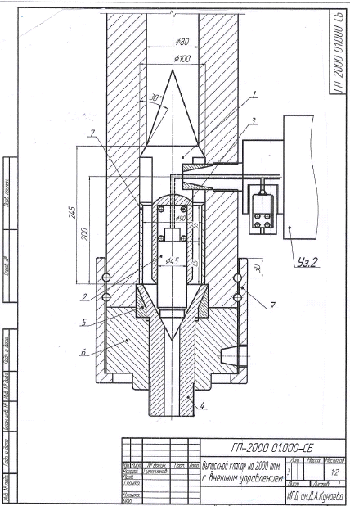

1 - корпус привода клапана; 2- клапан; 3 - клапанная пружина; 4- сопло; 5- кольцевое уплотнение; 6- торцевая плита; 7- накидной гайкой; Узел №2 – прибор управления гидровыстелами.

Рисунок 5 - Запорно-выпускной клапан с внешним управлением выстрелами

РЧ ГП-2000. 01. 000. СБ

*Обозначенные детали для всех моделей*

На рисунке 5 дано конструктивное выполнение механизма запорно-выпускного клапана гидропушки, работающей на внутриполостном гидростатическом давлении от 2000 до 2500 атм. с внешним управлением относительно полости ствола гидроимпульсной пушки гидрозарядными выстрелами.

В корпусе привода клапана 1 содержит полированное сверление и три продольных рёбра, которые запрессовываются в уширении стволовой полости. Клапан 2 скользяще посажен в сверлении корпуса с обратным подпором пружины 3 и с конусным перекрывом расходного канала сопла 4 в нормальном положении. Диаметр притёртого в корпусе клапана тела клапана превышает диаметр его конусной части на 5-6%.

Пружинная камера корпуса клапана соединена с внешним прибором (Узел №2) каналом Ф8мм, а с полостью ствола каналом Ф1 мм.

Сопло 4 уплотняется клиновидным стальным кольцом 5 и посредством опорной торцевой плиты 6 фиксируется накидной торцевой гайкой 7.

При этом абсолютное уплотнение соплового аппарата от полости ствола выполняет собственно рабочий гидростатический напор на торцевую стенку его полости.

Управление выстрелами выполняется с помощью внешне расположенного прибора (Узел №2), которым задаётся конечное значение гидростатического давления в полости ствола.

Прибор подпитывается сжатым воздухом с давлением 0,6-0,7 МПа, противостоящим высокому гидростатическому давлению в стволе за счёт разницы площадей взаимодействующих частей – воздушной мембраны прибора и перекрываемого иглой конусного сечения гидровыпускного канала из пружинной камеры в корпусе клапана.

Ударная мощность выстрела при массе гидрозаряда 2,5 кг с давлением от 200 до 250 МПа от 35 до 45 КДж.

При зарядке ствола водой с напором до 10 МПа вода проникает через канал Ф1мм в пружинную камеру и более плотно, чем усилием пружины, прижимает конусную часть клапана 2 в конусную часть канала сопла 4.

Надёжность герметизации соответственно растёт с ростом давления в стволе.

С достижением расчётного давления в стволе, преодолевающее силу мембраны, действующей на запорную иглу, выбрасывается некоторая часть воды из пружинной камеры корпуса клапана в специальный толкатель. Энергией этого выброса толкатель посредством пробкового крана (на чертеже не показан) открывает выход сжатому воздуху над мембраным прибором и вода из пружинной камеры полностью выбрасывается в атмосферу. Превышение площади сечения клапана 5 над перекрываемой площадью сопла вынуждает его мгновенно перемещаться внутрь пружинной камеры.

При этом в самом начале этого движения канал Ф1мм закрывается и доступ воде в пружинную камеру во время выстрела перекрывается. Выполняется выброс водяного заряда в сопловой канал и далее на разрушаемый объект.

К достоинству конструкции следует отнести удобное обслуживание наружного механизма управляющего прибора и возможность регулировать мощность выстрелов повышением напора сжатого воздуха, подаваемого на его мембрану.

Недостатком конструкции является наличие жёстких крепёжных рёбер корпуса клапана на участке скоростного потока гидрозаряда. Это резко снижает мощность выстрела.

2.2 Прибор внешнего управления запорно-выпускным клапаном гидропушки

Прибор управления в исполнении корпусной конструкции (рисунок 6) содержит канал связи между пружинной камерой запорно-выпускного клапана гидропушки и подмембранным пространством со значительно развитой площадью.

Мембрана 1 выполнена из пластичного материала и опирается на жёсткий диск 2. Жёсткий диск 2 по центру содержит прилив 3, притёртый в нижней части корпуса 4 и заканчивается иглой 5. Игла нормально перекрывает соединительный канал 6 из пружинной камеры.

Нижняя часть корпуса 1 оборудована толкательным механизмом 7,8,9, управляющим выпуском сжатого воздуха из надмембранной полости.

Надмембранная полость постоянно подпитывается сжатым воздухом через тонкий канал ф1,5 мм, противостоящим высокому гидростатическому давлению в стволе за счёт разницы площадей взаимодействующих частей –мембраны прибора и конусного сечения гидровыпускного канала из пружинной камеры.

При достижении расчётного гидростатического давления в полости ствола, определяемого соотношением противодействующих усилий сжатого воздуха и гидростатического давления в пружинной камере и, следовательно, в полости ствола, игла смещаетсявверх и напорная вода поступает в механизм выброса сжатого воздуха из надмембранной полости. Толкатель 7,8,9 воздействует на стандартный пробковый кран (не показан) крепящийся на крышке 10 корпуса. В результате гидроканал открывается полностью, вся вода из пружинной камеры выбрасывается в атмосферу и производится выстрел гидропушки.

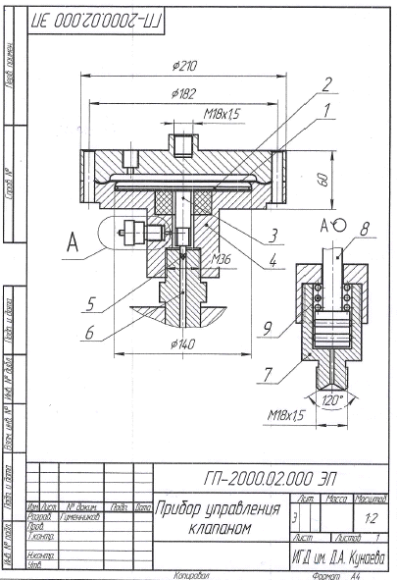

1-эластичная мембрана; 2- жёсткий диск; 3- центральный прилив; 4- корпуса; 5- игла; 6- соединительный канал; 7,8,9, механизм толкателя.

Рисунок 6 - Прибор внешнего управления клапаном гидропушки.

РЧ ГП-2000. 02. 000. СБ

2.3 Запорно-выпускной клапан гидропушки с рабочим давлением от 2000 атм. и более с внутренним управлением выстрелами

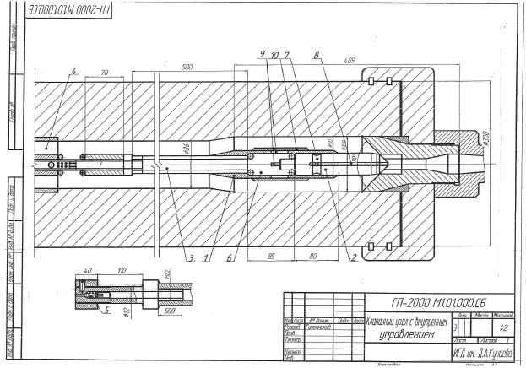

1- корпус привода клапана; 2- тело клапана; 3- трубчатый шток; 4- кондуктор; 5- шариковый клапан; 6- пружинная камеры; 7-кольцевая проточка; 8- осевой канал; 9- шлицы; 10- рубашка.

Рисунок 7 - Запорно-выпускной клапан внутреннего управления с подвижным клапанным корпусом

РЧ ГП-2000 М1. 01. 000. СБ

Модификация клапанного механизма разработана в общем виде и в первую очередь предназначена для патентной защиты объекта изобретения в целом, а во вторую очередь для отбора лучшего варианта с проведением испытаний на работоспособность конструкции.

На рисунке 7 дано конструктивное выполнение механизма запорно-выпускного клапана гидропушки, работающей на внутриполостном гидростатическом давлении от 2000 до 2500 атм. с внутренним управлением гидрозарядными выстрелами.

Управление здесь выполняется за счёт увеличения плотности рабочей жидкости при высоком гидростатическом давлении, и следовательно и с местном уменьшении её объема на протяжённых участках.

Здесь корпус привода клапана 1 также содержит полированное сверление, в которое помещён по скользящей посадке тело клапана 2 с аналогичной внешней формой относительно чертежа ГП-2000. 01. 000. СБ.

Конструкция соплового аппарата также сохраняется аналогичной.

Отличие заключается в способе фиксации клапанного механизма в полости ствола с целью исключения гидродинамических местных потерь на радиальных крепёжных рёбрах модификации ГП-2000. 01. 000. СБ*.*

Здесь клапанный механизм крепится на трубчатом штоке 3, который в своей хвостовой части, расположенной вне зоны скоростного потока воды при выстреле. Шток 3 крепится с возможностью скольжения в неподвижном кондукторе 4 с двухсторонним ограничением хода. Причём его хвостовая часть подпружинена от кондуктора 4 в обратную сторону от клапанного механизма и снабжена шариковым клапаном 5 для заливки водой в полость штока 3 и пружинной камеры 6 в корпусе запорно-выпускного клапана.

Поршневая часть клапана 2 на срединном участке тела имеет кольцевую проточку 7, соединённую с осевым каналом 8, выходящим через конусную головку наружу. А внутри корпуса клапана 1 его боковая стенка имеет 3-4 сквозных продольных шлицев 9, герметично закрытых напрессованной рубашкой 10. Шлицевая конструкция с напрессованной рубашкой предусмотрены для условия технологичности изготовления.

Внешний диаметр трубчатого штока 3 на 5% больше диаметра тела собственно клапана 2. Поэтому с повышением гидростатического давления в полости ствола шток 3 с корпусом 1 клапана будет надвигаться на тело клапана 2 по мере сжатия зарядной воды. При этом в полости штока 3 давление будет несколько превышать внутриполостное стволовое давление и шариковый клапан 5 будет надёжно перекрывать сообщение жидкости между полостью патрубка и ствола.

В конце перемещения корпуса на расчётную величину сжатия воды в соответствии с заданным гидростатическим давлением кольцевая проточка на теле клапана совмещается с началом шлицев 10 на стенке корпуса 1 и производится выброс части воды из полостей клапанного механизма в атмосферу. Соответственно разница площадей сечения тела клапана и перекрываемого конусного отверстия соплового аппарата вынуждает весь клапанный механизм мгновенно переместиться в кондукторе 4 с открыванием соплового отверстия. Производится выстрел.

К достоинству модификации относится почти полная равновесность гидростатических давлений в полостях клапанного механизма и стволовой полости. Это позволит облегчить детали клапанного механизма с повышение скорости его действия снижение его инерционной массы, что очень важно в рабочем процессе гидропушки, и почти полностью исключить утечки между полостями с минимальной разницей давлений. И главное, на участке с максимальными скоростями рабочей жидкости отсутствуют радиальные рёбра. Мощность выстрелов увеличивается.

2.4 Запорно-выпускной клапан с рабочим давлением от 2000 атм. и более с закреплением клапанного корпуса в хвостовой части ствола

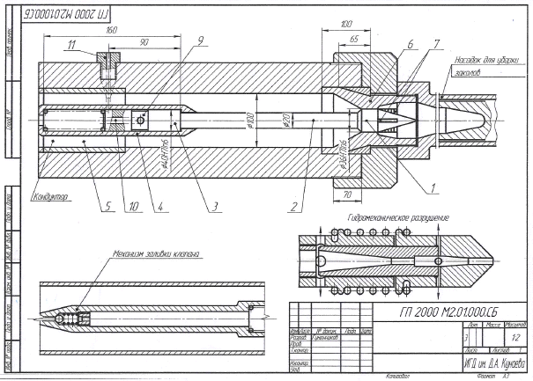

1- клапан; 2 - стержневой шток; 3 - клапанный поршень; 4 - цилиндр; 5 - кондуктор; 6 - сопловой аппарат; 7 - направляющие рёбра; 8 - шариковый клапан; 9 - кольцевая проточка; 10 - осевой канал; 11 - радиальный канал; 12 - стенка ствола

Рисунок 8 - Запорно-выпускной клапан гидропушки с закреплением клапанного корпуса в хвостовой части ствола

РЧ ГП-2000 М2. 01. 000. СБ

Конструкция (рисунок 8) отличается от модификации М1, тем что клапан 1 выполнен заодно с тонким стержневым штоком 2, оканчивающийся притертым клапанным поршнем 3, помещённым в цилиндр 4, который в свою очередь жёстко связан с кондуктором 5. Кондуктор также жёстко крепится с тыльной стороны водяного заряда, т.е. вне зоны скоростного потока жидкости.

Клапан 1 выполнен в виде притёртого цилиндра, перемещающегося внутри отверстия соплового аппарата 6 до полного выдвижения с фиксацией своего осевого положения продольными относительно жидкого потока рёбрами 7. Осевой патрубок в своём конце также оборудован механизмом заливки водой при зарядке с шариковым клапаном 8.

Клапанный поршень имеет кольцевую проточку 9 и осевой канал 10 с возможностью соединения радиальным каналом 11 в боковой стенке ствола 12 с атмосферой.

Диаметр этого поршня превышает диаметр притёртого тела клапана. Этим достигается последовательный выход тела клапана из отверстия соплового аппарата при достижении расчётного гидростатического давления до совмещения кольцевой проточки клапанного поршня с радиальным каналом с выходом в атмосферу.

При совмещении с радиальным каналом выхода в атмосферу часть воды из подпоршневой пружинной полости выбрасывается в атмосферу. Клапан мгновенно занимает крайнее положение «открытое сопло». Производится выстрел. Затем клапанный механизм отпружинивается в положение «закрыто» и производится заливка полости ствола напорной водой и одновременно полости клапанного механизма.

Положительными качествами модификации является широкие возможности повышения мощности выстрелов за счёт повышения гидростатического давления в полости ствола. Ограничительным качеством является повышенные требования к износостойкости поверхности цилиндрического отверстия соплового аппарата.

2.5 Запорно-выпускной клапан гидропушки с обратным перекрывом соплового выпуска

Конструкция механизма (рисунок 9) отличается от М3 снижением требований к износостойкости поверхности сопла применением запорно-выпускного клапана обратного действия.

При этом корпус привода 1 подвижной части клапанного механизма, который также может крепиться в хвостовой части полости ствола, имеет две раздельные полости. Одна полость для приводного поршня 2, выполненного заодно с обратным клапаном 3 посредством стержневого штока 4. Вторая полость используется обратно подпружиненным автономным поршнем 5, имеющим кольцевую проточку 6, связанную с пружинной камерой 7 осевым каналом 8.

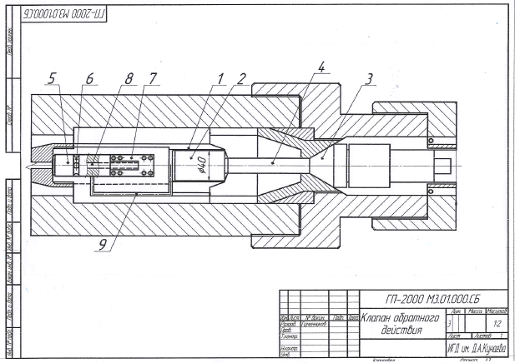

1- корпус привода; 2- приводной поршень; 3- обратный запорный клапан; 4- стержневой шток 4; 5- автономный поршень; 6- кольцевая проточка; 7- пружинная камера; 8- осевой канал; 9- обводной канал.

Рисунок 9 - Запорно-выпускной клапан гидропушки с обратным перекрывом соплового выпуска

РЧ ГП-2000 М3. 01. 000. СБ

В одном из крепёжных рёбер корпуса привода 1 клапана выполнен обводной канал 9, связывающий пружинную камеру 7 с подпоршневой полостью клапанного поршня 2. Обратный запорно-выпускной клапан 3 подпружинен относительно соплового аппарата 9.

Подпоршневая полость клапанного приводного поршня 2 значительно превосходит площадь сечения соплового отверстия минус площадь сечения штока 4, что обеспечивает нормальное плотное перекрытие обратным клапаном сечения соплового отверстия с расчётным напряжением.

При сжатии столба воды в пружинной полости через подвижный поршень, на который свободно действует нарастающее давление в полости ствола, его проточка совмещается с входом в обводной канал и напорная вода устремляется под клапанный поршень, т.е. область с атмосферным давлением. Производится гидровыстрел.

Сопловой аппарат выполняется с возможностью перекрыва центральной зоны цилиндрическим приливом самого клапана с тем, чтобы во время выстрела гидрозаряд имеет кольцевой выход. Возможное размещение в этом кольце винтовых рёбер создаёт эффект подкрутки водяного потока струи. Это обеспечит наибольший эффект разрушения.

Кроме того, скорость открывания клапана в данной конструкции наибольшая, поскольку сам выходной поток является приводом движения клапана. Кроме того, способ срабатывания клапанного механизма обеспечивает постоянство объёма воды внутри этого механизма.

Кроме того, представляется возможность монтажа или ремонта клапанного механизма со стороны соплового аппарата без разборки всего механизма гидропушки.

2.6 Вывод

1) Работа по проекту выполняется с обеспечением создания нового оборудования разрушения крепких горных пород с высокой накопительной энергией для достижения высокой производительности, снижения производственных издержек и достижения практически полной экологической и производственной безопасности на подземных работах.

2) Выполненные конструкторские разработки по запорно-выпускным клапанам создают предпосылки для выполнения экспериментальных работ с достижением удовлетворительных эксплуатационных результатов.

3) Все 4 модификации имеют достаточные основания для использования на практике в своих специфических условиях и должны патентоваться в составе изделия с полной областью своего использования.

ЗАКЛЮЧЕНИЕ

1) В мировой науке и практике создания мощных гидроимпульсных средств разрушения крепких горных пород основным сдерживающим фактором для создания преобладающей технологии над буровзрывной является недостаточная мощность разгонного привода для высокопроизводительной работы гидроускорительных машин.

2) Отмечается широкий диапазон исследований в области комбинированных инструментов разрушения горных пород преимущественно в процессах бурения, в которых гидроструи являются вспомогательным звеном.

3) Работа по проекту выполняется с обеспечением создания нового оборудования разрушения крепких горных пород с высокой накопительной энергией для достижения высокой производительности, снижения производственных издержек и достижения практически полной экологической и производственной безопасности на подземных работах.

4) Выполненные конструкторские разработки по запорно-выпускным клапанам создают предпосылки для выполнения экспериментальных работ с достижением удовлетворительных эксплуатационных результатов.

5) Все 4 модификации имеют достаточные основания для использования на практике в своих специфических условиях и должны патентоваться в составе изделия с полной областью своего использования.

СПИСОК ИСПОЛЬЗОВАННЫХ ИСТОЧНИКОВ

1 Справочник по горнорудномуделу под ред. В. А. Гребенюка.-М.: Недра, 1983

2 Отчет по теме # 4506322000-013 / Ин-т «Донгипроуглемаш». — Донецк, 1984.

3 Атанов Г.А. Гидроимпульсные установки для разрушения горных пород / Г.А. Атанов. – К.: Вища школа, 1987. – 155 с.

4 Atanov G.A. The impulsive water jet device: a new machine for breaking rock / G.A. Atanov //International Journal of Water Jet Technology. – 1991. – Vol.1, № 2. – P. 85–91.

5 Hood M. The use of waterjets for rock excavation / M. Hood // Proc. 5th Pacific Rim International Conference on Water Jet Technology, WJTSJ. – Tokyo (Japan). – 1998. – P. 1–8.

6 Kiyono F. Influence of amplitude and frequency of oscillating jets on the cutting efficiency / F. Kiyono, T. Saito // Proc. 4th Pacific Rim International Conference on Water Jet Technology, WJTSJ. – Tokyo (Japan). – 1995. – P. 157–162.

7 Vijay M.M. Removal of coatings with low pressure pulsed water jets / M.M. Vijay, E. Deds, N. Paquette, R. Puchala, M. Bielawski // Proc. 9th American Water Jet Conference, WJTA (Water Jet Technology Association). – St. Louis (USA). – 1997. – P. 563–580.

8 Бреннер В.А. Гидромеханическое разрушение горных пород / В.А. Бреннер, А.Б. Жабин, А.Е. Пушкарев, М.М. Щеголевский. – М.: Изд-во АГН, 2000. – 343 с.

9 Качурин Н.М. Расчет и проектирование гидромеханических исполнительных органов проходческих комбайнов / Н.М. Качурин, В.А. Бреннер, А.Б. Жабин и др. – М.: Изд-во МГГУ, 2003. – 293 с.

10 Мерзляков В.Г. Физико-технические основы гидроструйных технологий в горном производстве / В.Г. Мерзляков. – М.: ННЦГП-ИГД им. А.А. Скочинского, 2004. – 645 с.

11 Жабин А.Б. Разрушение горных пород импульсными высокоскоростными струями воды / А.Б. Жабин, К.А. Головин, А.В. Поляков // Горное оборудование и электромеханика. – 2006. - № 4. – С. 43 – 46.

12 Cooley W.C. Advances in the technology of fluid jets: past, present and targets for the 21st century / W.C. Cooley // Proc. of the 5th Pacific Rim International Conference on Water Jet Technology, WJTSJ. – Tokyo (Japan). – 1998. – Р. 1–8.

13 Atanov G. The Pressure Rise Factor for Powder Hydro-cannon / G. Atanov, V. Gubsky, A. Semko // Proc. of the 13th International Conference on Jetting Technology. - Sardinia, Italy. - October 29-31, 1996. – Р. 91-103.

12 Atanov G.A. Peculiarities of the powder water cannon operation / G.A. Atanov, A.N. Semko, O.P. Petrenko, E.S. Geskin, V. Samardzic, В. Goldenberg // Proc. of the ASME Int. Mechanical Engineering Congress & Exp. - Washington (USA). - 2003. – IMECE2003-42788.

13 Atanov G.A. The powder water cannon / G.A. Atanov, A.N. Semko // Proc. of the Int. Summer Science School on High-Speed Hydrodynamics (HSH 2002). - Cheboksary (Russia), Washington (USA). – 2002. - Р. 419–424.

14 Импульсные водометы для разрушения горных пород: обзор. информ. Сер.: Горное дело— М.: ЦНИИцветмет экономики и информации, 1978.

15 Малюшевский П.П. Основы разрядно-импульсной технологии- Киев:Наук. думка, 1983.-272с.

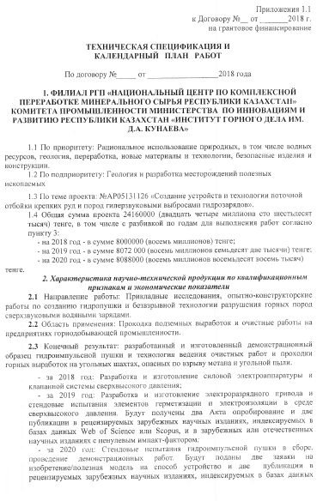ПРИЛОЖЕНИЕ А

Продолжение приложение А

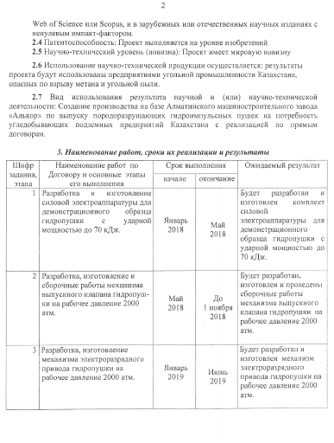

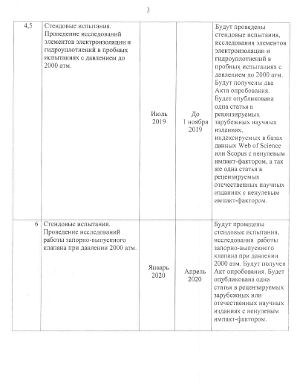Продолжение приложение А

Продолжение приложение А

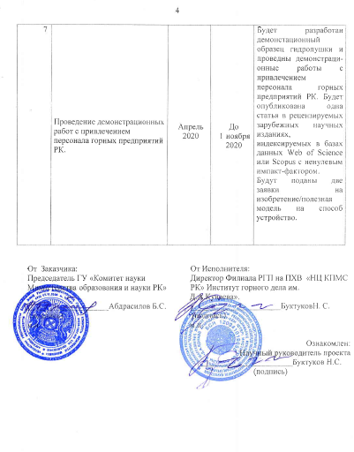

ПРИЛОЖЕНИЕ Б

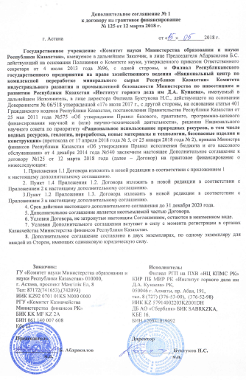

Продолжение приложение Б

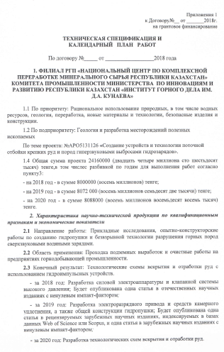

Продолжение приложение Б

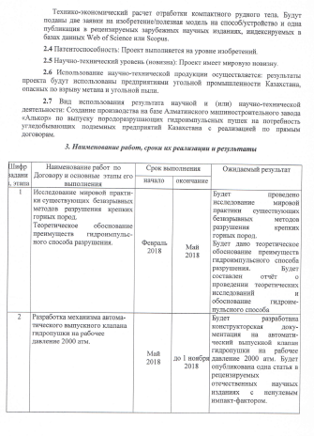

Продолжение приложение Б

